профессор, к.т.н. Миндолин С.Ф., ст. преподаватель Маслов В.А.

ЛАБОРАТОРНАЯ РАБОТА № 1-2(н): ИЗУЧЕНИЕ ЗАКОНОВ ВРАЩАТЕЛЬНОГО ДВИЖЕНИЯ

Студент группы________________________________________________________________________

Допуск ______________________ Выполнение ____________________Защита __________________________

Цель работы: исследование зависимости величины углового ускорения абсолютно твердого тела от моментов приложенных к нему сил при вращении вокруг закрепленной оси.
Приборы и принадлежности: прибор для изучения вращательного движения тела, штангенциркуль.
ОПИСАНИЕ эксперИментАЛЬНОЙ УСТАНОВКИ
Принцип работы прибора основан на экспериментальном определении законов динамики вращательного движения абсолютно твёрдого тела.
Установка представленная на рис. 1 называется маятником Обербека, и вулючает в свой состав:
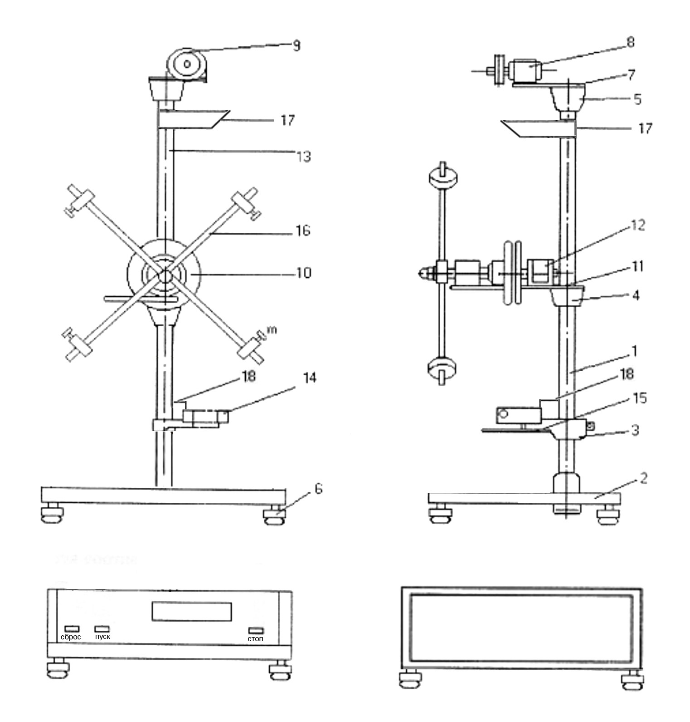
Рис.1
Основание-2, вертикальная стойка-1,верхний кронштейн -17, средний кронштейн -4, конштейн-18 для размещения фотодфтчика, фотдатчик-14.Основание-2 снабжено тремя регулируемыми опорами 7 и зажимом для фиксации стойки.
3 - нижний кронштейн неподвижный, на котором закреплен фотоэлектрический датчик № (18) , вырабатывающий электроимпульс конца измерения времени и включающий тормозной электромагнит 12 и кронштейн 15 с резиновыми амортизаторами, ограничивающими движение грузов;
4 – вершний кронштейн, который можно перемещать вдоль колонны и фиксировать в любом положении, определяя длину пути спада груза. На этом кронштейне размещен узел подшипников 12. с малоинерционным шкивом 10.
5 – верхняя втулка, на которой посредством основания 5 закрепляется подшипниковый узел 8 и диск 9 , через который перебрасывается нить. Одним концом нить прикрепляется к двухступенчатому диску 10 , а вторым концом ее прикрепляют к грузу массой .

ТЕОРЕТИЧЕСКИЕ СВЕДЕНИЯ
В данной установке груз движется поступательно, а шкив вместе с прикрепленными к нему телами вращаются. Изобразим все силы, действующие на движущийся груз: $m⋅\vec{g}−$ сила тяжести груза; ${\vec{T}}_{2}−$ сила натяжения нити. Изобразим также силы, действующие на шкив: $\vec{N}−$ сила реакции оси вращения; $m_{1}⋅\vec{g}−$ сила тяжести шкива вместе с прикрепленными к нему телами; ${\vec{T}}_{1}−$ сила натяжения нити. Моментом сил трения пренебрегаем.
Запишем второй закон Ньютона для груза:
$\begin{aligned}m⋅\vec{a}=m⋅\vec{g}+{\vec{T}}_{2} \\ \text{OX}: \text{ma}=\text{mg}−T_{2}\end{aligned}$. (1)
Рисунок 2.
Х
Для вращающегося шкива запишем уравнение вращательного движения () в проекции на ось вращения (ось OZ). Направим ось OZ перпендикулярно плоскости рисунка на нас. Моменты сил тяжести $m_{1}⋅\vec{g}$ и силы реакции оси вращения $\vec{N}$ относительно оси OZ, проходящей через ось вращения, равны нулю (линии действия сил пересекают ось OZ). С учетом этого имеем следующее уравнение:
$M_{T_{1}Z}=J_{Z}ε_{Z}$ (2)
Проекция вектора углового ускорения на ось OZ и вектора момента силы натяжения положительны, можем записать следующие равенства: $ε_{Z}=ε$; $M_{T_{1}Z}=M_{T_{1}}$. Учитывая, что тангенциальное ускорение точки А шкива совпадает с ускорением поступательного движения груза ($a_{τ}=a$), можем написать следующее соотношение:
$ε=\frac{a_{τ}}{r}=\frac{a}{r}$ . (4)
Если известно время движения груза (t) и его перемещение (h), то ускорение поступательного движения груза находится из формулы:
$a=\frac{2⋅h}{t^{2}}$. (5)
Пренебрегая массой блока (10) (см. рис. 1), можем записать соотношение $T_{1}≈T_{2}$. Используя данное предположение и определение момента силы, из равенства (1) находим величину силы $T_{2}$, а затем величину момента силы $T_{1}$:
$M_{T_{1}Z}=T_{1}r≈m(g−a)⋅r$. (6)
Используя соотношение (5) легко можно получить формулы для углового ускорения и момента силы натяжения, выраженные через время движения груза t и его высоту падения h:
$ε=\frac{2⋅h}{t^{2}⋅r}$, (7)
$M_{T_{1}}=m(g−\frac{2⋅h}{t^{2}})⋅r$. (8)

ПОДГОТОВКА ПРИБОРА К ИЗМЕРЕНИЯМ
1. Ознакомиться с внешним видом и механической конструкцией прибора.
2. Привести колонну прибора к вертикальному положению при помощи регулируемых ножек основания 6.
3. Проверить, не толкает ли груз $m$ в корпус фотоэлектрического датчика 18 .
4. Сдвинуть подвижный флажек на заданную высоту и так установить, чтобы грузы, падая, проходили через середину рабочего окна фотоэлектрического датчика.
5. Включить сетевой шнур измерителя в сеть питания.
6. Нажать клавишу "Сеть", на задней панели блока ФМ1/1 проверяя, показывают ли все индикаторы измерителя нуль и горят ли все индикаторы фотоэлектрических датчиков.
7. Переместить груз $m$ в верхнее положение и установить, находится ли схема в состоянии покоя.
8. На блоке ФМ1/1 нажать клавишу "Пуск" и проверить, произошло ли движение схемы, измерил ли миллисекундомер время прохождения пути.
9. Нажать клавишу "Сброс" и определить, произошло ли обнуление показаний измерителя и освобождение блокировки электромагнитом.
10. Перевести груз $m$ в верхнее положение, отжать клавишу "Пуск" и проверить, произошла ли повторная блокировка.

ПОРЯДОК ВЫПОЛНЕНИЯ РАБОТЫ
Упражнение №1. Проверка точности работы прибора.
I. Закрепить грузы $m_{0}$ на некотором заданном преподавателем расстоянии $R$ от оси вращения (см. рис.1)
2. Установить подвижный, кронштейн 4 на заданной высоте $h$ (высота задается преподавателем).
3. Провести пять замеров времени падения груза $m$ и занести результаты в табл.1.

Таблица №1.
4. Рассчитать среднее значение времени падения груза
5. Определить значение дисперсии $S_{n}^{2}=\frac{\sum_{i=1}^{5}{(t_{i}−t>)^{2}}}{n−1}$, где п. - число измерений.
Если , установка работает нормально.

Упражнение 2. Определение углового ускорение шкива и его дисперсии.
- Зная время движения для заданной высоты (упр. №1), заполните графу 2 табл. №1.
- Измерьте радиус шкива $r$.
- По формуле (7) найдите пять значений величины углового ускорения. Полученные значения занесите в графу 3 табл. №2.
- По формуле $S_{ε}^{2}={\left(\frac{2}{t>^{2}r}\right)}^{2}⋅S_{h}^{2}+{\left(\frac{−2⋅h}{t>^{2}r^{2}}\right)}^{2}⋅S_{r}^{2}+{\left(\frac{−4⋅h}{t>^{3}r}\right)}^{2}⋅S_{t}^{2}$ ($r−$ радиус шкива) рассчитайте дисперсию углового ускорения. В качестве дисперсии высоты h и радиуса шкива r берется квадрат приборной погрешности ($S_{r}^{2}=S_{h}^{2}=\text{25}⋅{\text{10}}^{−8} м^{2}$). Величину дисперсии времени падения $S_{t}^{2}$ возьмите из первого упражнения. Результаты вычислений занесите в табл. №2.
Таблица №2.
№ опыта | $t_{i}$, c | $ε_{i}$, рад/c⁻² | $$S_{ε}^{2}$$
1
2
3
4
5

Упражнение 3. Проверка уравнения вращательного движения маятника.
- Установите кронштейн на высоты 30 см + N см, где N -номер вашей бригады.
- Проведите замер времени падения груза для пяти различных масс грузов, движущихся поступательно для заданного преподавателем расстояния грузов на крестовине 16. Результаты измерений времени падения занести в графу №3 табл.№3. Массы грузов занесите в графу №2 а высоту падения в графу №4.
- Измерьте диаметр шкива и занесите в графу №5.
Таблица №3.
1 | 2 | 3 | 4 | 5 | 6 | 7 | 8 | 9 | 10
№ опыта
Для проверки линейной зависимости между угловым ускорением шкива и моментом сил, действующих на него, введем следующие обозначения:
; . (9)
- По данным формулам вычислите значения величин и . Результаты расчетов занесите в графы №6 и 7.
- Заполните графы 8 и 9. В рамках предположения линейной зависимости между и . () найдите согласно условию наименьших квадратов найдите по формуле
.
- Зная величину параметра , заполните графу №10. Вычислите дисперсию адекватности по формуле:
$S_{\text{ад}}^{2}=\frac{\sum_{i}{(y_{i}−A⋅x_{i})^{2}}}{n−1}$, где число совместных измерений.
- По формуле вычислите критерий Фишера (дисперсию опыта возьмите из упражнения №2).
- Полученное значение критерия Фишера сравните с табличным значением ().
Если выполняется неравенство , то с вероятности 5% совершить ошибку можно утверждать что зависимость между и имеет линейный характер. В этом случае уравнение вращательного движения для шкива выполняется.
- Сделайте выводы о проделанной работе.

КОНТРОЛЬНЫЕ ВОПРОСЫ
- Сформулируйте определение следующих величин: псевдовектор угла поворота, псевдовектор угловой скорости и углового ускорения, момент силы относительно точки, момент импульса материальной точки и твердого тела.
- Сформулируйте определение момента инерции материальной точки и твердого тела. Выведите формулу момента инерции стержня, кольца, диска и шара.
- Докажите теорему Штейнера.
- Запишите закон изменения момента импульса материальной точки и твердого тела.
- Запишите основной закон динамики вращательного движения.
- На примере данной установки определить взаимное расположение векторов: - угловое ускорение, - силы реакции нити, - момента силы реакции нити, — момента силы трения, - угловой скорости.
- Чему равна кинетическая энергия вращательного тела.

